Koszulka niezłe ziółko
<strong>Koszulka niezłe ziółko</strong> wykonana z bawełny to praktyczny prezent dla chłopaka.

Koszulka niezłe ziółko - na cieplejsze dni
Poszukujesz idealnego prezentu dla swojego ukochanego? Wiesz, że lubi wygodne, luźne i niezbyt formalne ubrania, idealne na co dzień do szkoły? Jeśli tak, koszulka niezłe ziółko dostępna w sklepie Brooklyn Butik stworzona jest właśnie dla Was!

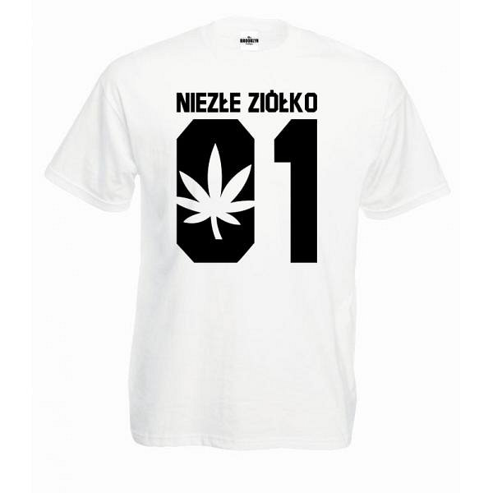
T-shirty to idealna podstawa dla codziennej stylizacji. Dodatkowo, świetnym pomysłem jest wybranie takiej, która będzie miała ciekawy nadruk. Pozwoli to na wyrażenie siebie, swoich poglądów i wartości. Taka właśnie jest koszulka niezłe ziółko, przeznaczona dla niego. Dostępna jest w różnych kolorach, dzięki czemu masz pewność, że na pewno dobierzesz taką, która będzie idealnie dopasowana do jego garderoby. Będzie mógł ją nosić do wszystkiego, każdego dnia.
Dobry skład i styl
Wykonana jest ona w stu procentach z bawełny - materiału bardzo miłego w dotyku i co najważniejsze wygodnego. Dzięki niemu skóra może oddychać - Twojemu chłopakowi nie będzie więc gorąco. Idealnie sprawdzi się do szkoły. Jeśli ciągle nie masz pomysłu na to, co podarować swojemu ukochanemu na 30 września, koniecznie sprawdź: koszulka niezłe ziółko i wywołaj na jego twarzy szeroki uśmiech!

